**Escola Municipal de Ensino Fundamental**

Descrição: MCj02515030000[1]



**“Arnaldo Francisco dos Santos”**

Rua Vital Brasil, nº 140 – Bairro Esperança.

Fone (0xx49) 33421197 – Galvão – SC

escola.arnaldosantos@gmail.com

**APOSTILA DE ATIVIDADES**

Prezados Pais, Responsáveis, Alunos!

Estamos encaminhando nova apostila com atividades complementares aos conteúdos estudados em sala de aula, para os próximos 15 dias de aula. Quinzena que compreende a semana de **09 a 25 de setembro de 2020**.

Solicitamos aos Pais que após a conclusão de todas as atividades, deixem na mesma embalagem que receberam, pois na entrega de novos materiais, essa apostila deverá ser devolvida para avaliação e correção pelos Professores.

**Aluno(a):** ______________________________________________________________

Turma: 4º ano 2 Turno: Vespertino

Professora: Ana Carolina Bertuzzi

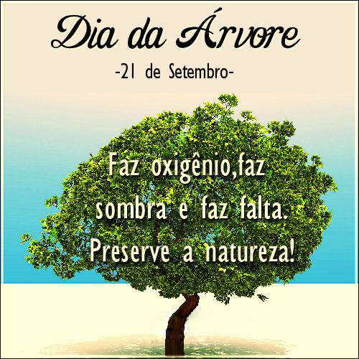

Escola Municipal de Ensino Fundamental “Arnaldo Francisco dos Santos”

Galvão/SC, _____ de __________ de 2020.

Professor(a): Ana Carolina Bertuzzi

Aluno(a): __________________________________________ Turma: ____________

Disciplina: **Língua Portuguesa**

**Gênero textual: receita**

**Reaproveitamento de alimentos**

**SUCO DE CASCA DE MAÇÃ**

**Ingredientes:**

* 1 litro de água;
* Cascas de 2 maçãs;
* 4 colheres de açúcar

**Modo de preparo:**

1. Lave as maçãs e peça ajuda de um adulto para descascá-las.
2. Coloque as cascas em uma panela com água e peça a ajuda de um adulto para leva-la ao fogo.
3. Quando ferver, peça a um adulto que desligue o fogo. Espere esfriar, acrescente o açúcar e bata tudo no liquidificador.

OBSERVAÇÕES:

A maçã é para ser consumida, vocês utilizarão para receita somente a casca;

Este suco pode ser consumido gelado ou quente;

Postem no grupo da turma fotos e vídeos preparando a receita e o resultado final, o suco finalizado.

**RESPONDA:**

1. De acordo com a receita acima, escreva o que se pede.

a) O que foi feito na receita? ­­­­­­­________________________________________________

b) Que fruta foi usada? _____________________________________________________

c) Os ingredientes da receita medidos em colheres? ______________________________

d) O ingrediente da receita medido em litros? ___________________________________

e) A vasilha que vai ao fogo nessa receita? _____________________________________

f) O eletrodoméstico usado nessa receita? _____________________________________

**Substantivos**

2. Leia o quadro a seguir e complete com mais três exemplos do que se pede:

|  |  |
| --- | --- |
| Nome de objetos | tênis, |
| Nome de pessoas | Juliana, |
| Nome de bichos | onça, |
| Nome de cidades | Curitiba, |
| Brinquedos | boneca, |
| Transportes | avião, |

**VAMOS RECORDAR ALGUNS SINAIS DE PONTUAÇÃO**

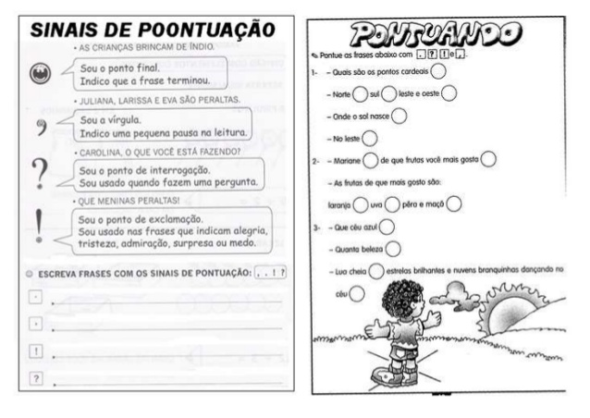

1. Vamos escrever **FRASES** **INTERROGATIVAS** usando o ponto de interrogação com as palavras abaixo.

a) maçã:

**________________________________________________________________________**

**________________________________________________________________________**

b) água:

**________________________________________________________________________**

**________________________________________________________________________**

c) rio:

**________________________________________________________________________**

**________________________________________________________________________**

d) livro:

**________________________________________________________________________**

**________________________________________________________________________**

Vamos treinar a letra trabalhando no caderno de caligrafia? Copie a poesia abaixo no seu caderno de caligrafia.

Amigos do Planeta Terra

Somos todos responsáveis

Pela conservação do meio ambiente

Cada um deve ser um cidadão consciente.

Cuidar das plantas, da praça, da rua

E também do parque e do jardim.

Ser amigo do planeta

É bom para você e para mim também.

Autora: Djenane Alves

Escola Municipal de Ensino Fundamental “Arnaldo Francisco dos Santos”

Galvão/SC, _____ de ____________ de 2020.

Professor(a): Ana Carolina Bertuzzi

Aluno(a): __________________________________________ Turma: ____________

Disciplina: **Matemática**

**Resolva as adições e subtrações abaixo.**

Resolva as operações abaixo:

Adição:

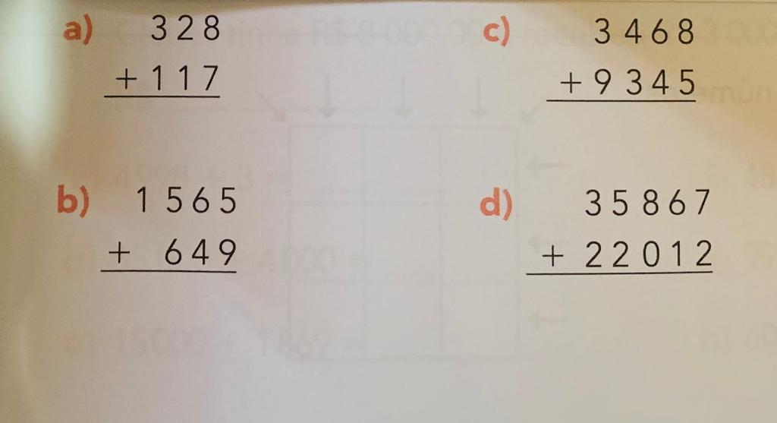

Subtração:

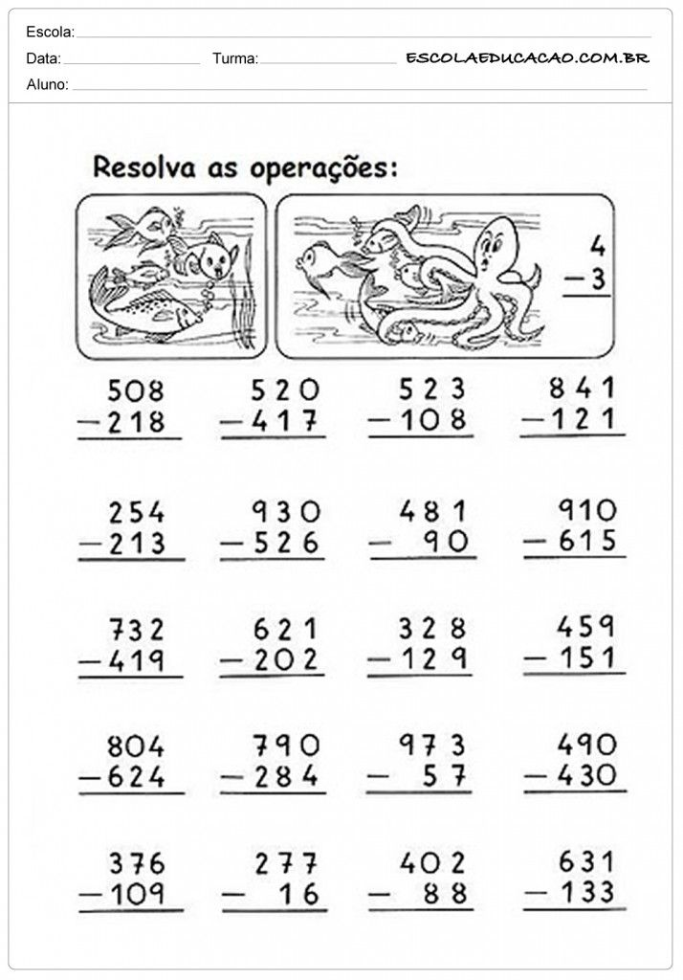

Escreva por extenso os números abaixo:

3 456: ________________________________________________________________________

________________________________________________________________________

7 231:

________________________________________________________________________

________________________________________________________________________

598: ________________________________________________________________________

________________________________________________________________________

445: ________________________________________________________________________

________________________________________________________________________

**Situações problema**

1. Marcos ganhou de sua mãe uma cédula de R$ 5,00, duas de R$ 2,00 e três moedas de R$ 0,25 o que dá um total de:

a) R$ 7,25 *Cálculo*:

b)R$ 7,75

c) R$ 9,25

d) R$ 9,75

2. Fernando foi a uma loja com 280 reais. Ele comprou uma calça por 125 reais e uma camisa por 65. Quantos reais Fernando gastou?

|  |  |
| --- | --- |
| Cálculo: | Resposta:  ___________________________________  ___________________________________  ___________________________________ |

3. Renato tinha R$ 999,00, comprou uma calça por R$ 127,00 e um casaco por R$188,00. Com quanto ele ficou?

|  |  |
| --- | --- |
| Cálculo: | Resposta:  ___________________________________  ___________________________________  ___________________________________ |

Escola Municipal de Ensino Fundamental “Arnaldo Francisco dos Santos”

Galvão/SC, _____ de ___________ de 2020.

Professor(a): Ana Carolina Bertuzzi

Aluno(a): __________________________________________ Turma: ____________

Disciplina: **Ensino Religioso**

**Educação Ambiental**

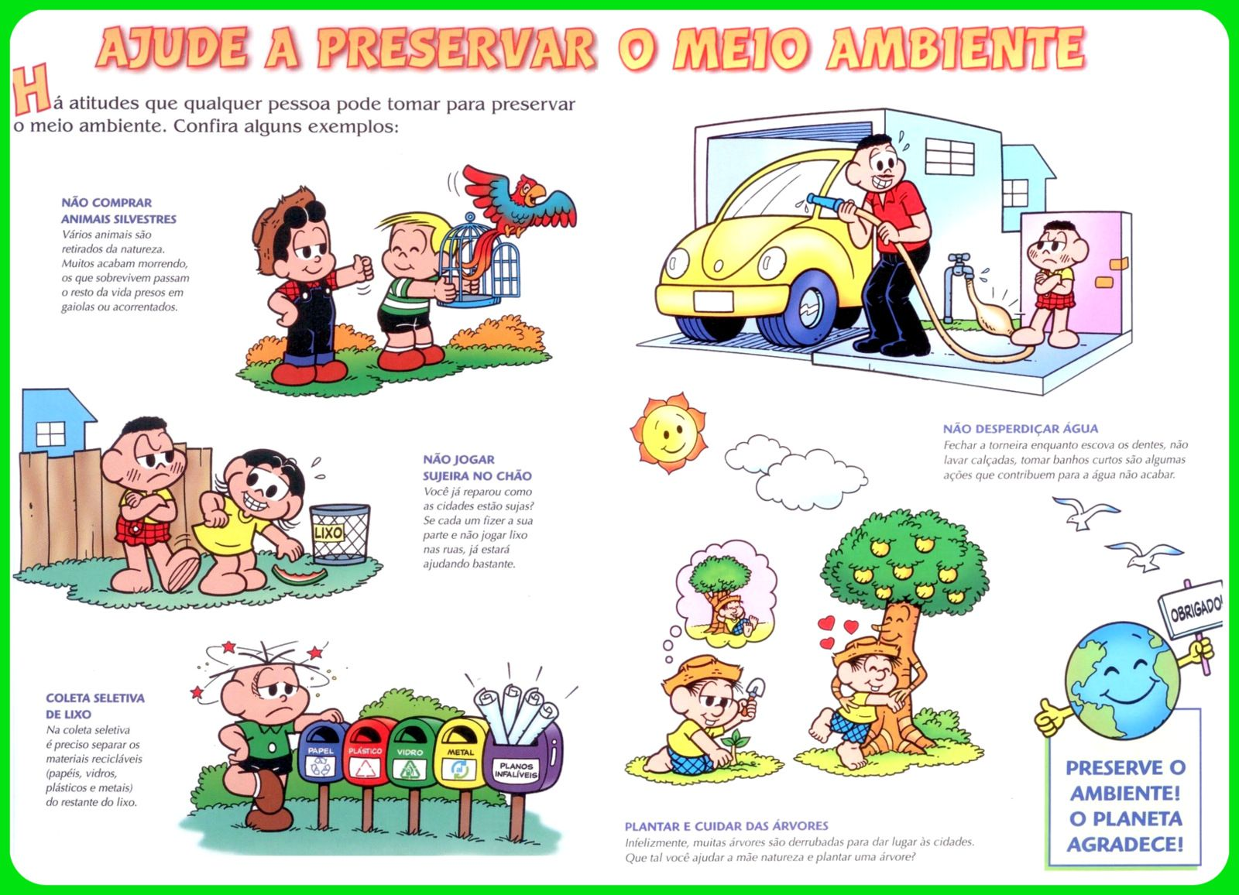

1. Represente através de desenho na **cartolina** o que devemos fazer para preservar o meio ambiente.

**Este trabalho de Ensino Religioso deve ser devolvido junto com a apostila**

Escola Municipal de Ensino Fundamental “Arnaldo Francisco dos Santos”

Galvão/SC, _____ de ____________ de 2020.

Professor(a): Ana Carolina Bertuzzi

Aluno(a): __________________________________________ Turma: ____________

Disciplina: **Geografia**

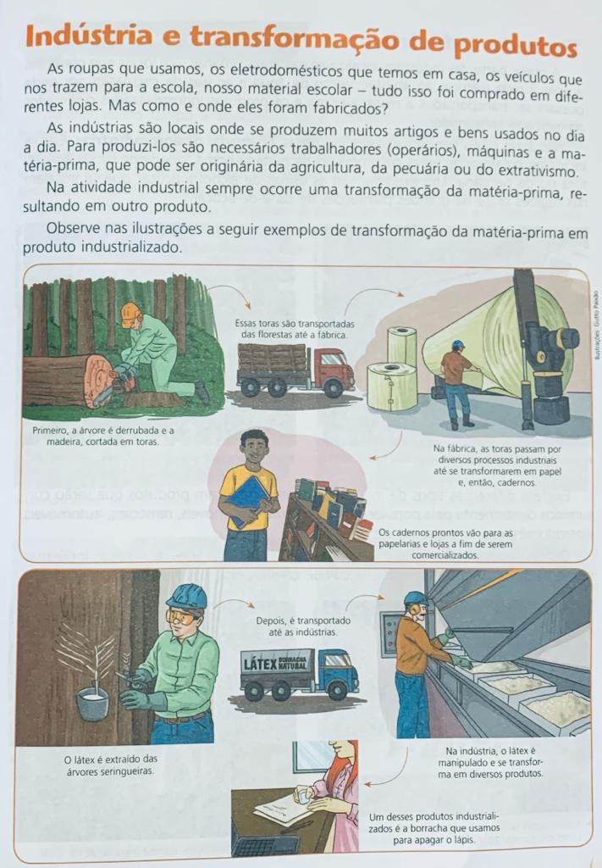

ATIVIDADE:

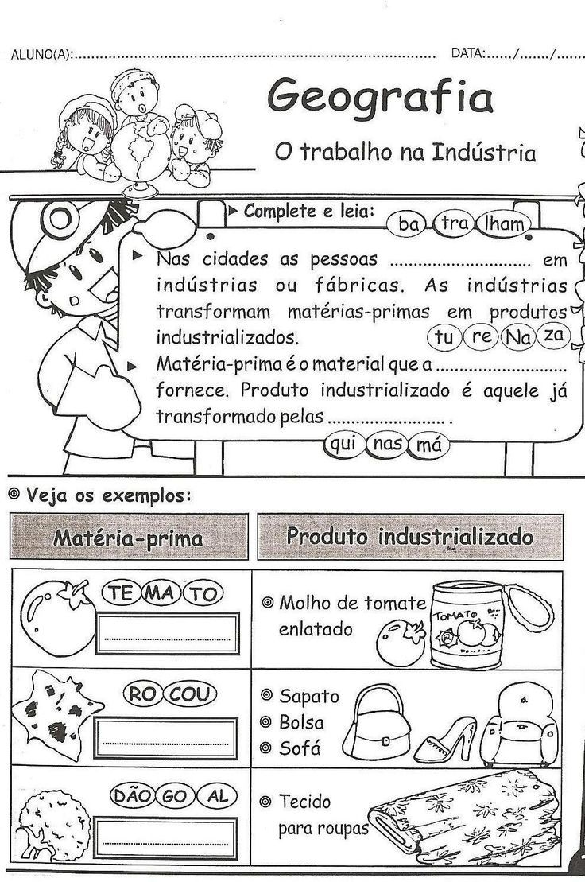

Pinte os desenhos acima.

Escreva 5 produtos industrializados que são consumidos em sua casa:

R: ________________________________________________________________________

________________________________________________________________________

________________________________________________________________________

Escola Municipal de Ensino Fundamental “Arnaldo Francisco dos Santos”

Galvão/SC, _____ de ___________ de 2020.

Professor(a): Ana Carolina Bertuzzi

Aluno(a): __________________________________________ Turma: ____________

Disciplina: **Ciências**

**Saneamento básico**

**Saneamento básico é o conjunto de cuidados que se tem com a água, o esgoto e o lixo. Esses cuidados são fundamentais na manutenção da saúde e do bem-estar da população. Afinal, todos nós gostamos de um ambiente saudável, limpo e organizado.**

**ATIVIDADE:**

**1. Circule e enumere os elementos da imagem abaixo que ilustram os três serviços fundamentais para o saneamento básico de uma cidade:**

**1- Tratamento de esgoto**

**2- Tratamento de água**

**3- Coleta de lixo**

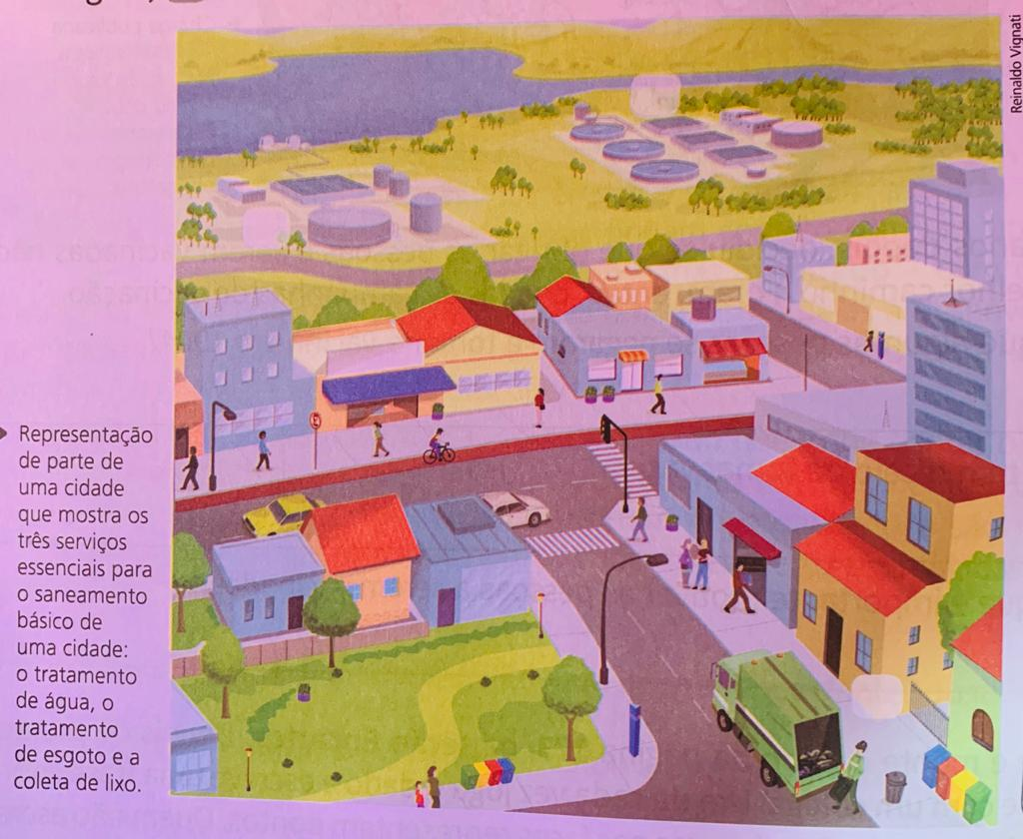

**2. Como a oferta desses serviços representados na imagem contribuem para saúde das pessoas?**

**R:______________________________________________________________________**

**________________________________________________________________________**

**________________________________________________________________________**

3. Em seu município existe tratamento de água? E qual é a empresa?

**R:______________________________________________________________________**

**________________________________________________________________________**

________________________________________________________________________

4. Existe coleta de lixo no seu município? Como ela é realizada?

**R:______________________________________________________________________**

**________________________________________________________________________**

________________________________________________________________________

Escola Municipal de Ensino Fundamental “Arnaldo Francisco dos Santos”

Galvão/SC, _____ de ____________ de 2020.

Professor(a): Ana Carolina Bertuzzi

Aluno(a): __________________________________________ Turma: ____________

Disciplina: **História**

**História do Lixo**

No início dos tempos, os primeiros homens eram nômades. Moravam em cavernas, sobreviviam da caça e pesca, vestiam-se de peles e formavam uma população minoritária sobre a terra. Quando a comida começava a ficar escassa, eles se mudavam para outra região e os seus "lixos", deixados sobre o meio ambiente, eram logo decompostos pela ação do tempo.

À medida que foi "civilizando-se" o homem passou a produzir peças para promover seu conforto: vasilhames de cerâmica, instrumentos para o plantio, roupas mais apropriadas. Começou também a desenvolver hábitos como construção de moradias, criação de animais, cultivo de alimentos, além de se fixar  de forma permanente em um local. A produção de lixo consequentemente foi aumentando, mas ainda não havia se constituído em um problema mundial.

Naturalmente, esse desenvolvimento foi se acentuando com o passar dos anos. A população humana foi aumentando e, com o advento da revolução industrial - que possibilitou um salto na produção em série de bens de consumo - a problemática da geração e descarte de lixo teve um grande impulso. Porém, esse fato não causou nenhuma preocupação maior: o que estava em alta era o desenvolvimento e não suas consequências.

Entretanto, a partir da segunda metade do século XX iniciou-se uma reviravolta. A humanidade passou a preocupar-se com o planeta onde vive. Mas não foi por acaso: fatos como o buraco na camada de ozônio e o aquecimento global da Terra despertaram a população mundial sobre o que estava acontecendo com o meio ambiente. Nesse "despertar", a questão da geração e destinação final do lixo foi percebida mas, infelizmente, até hoje não vem sendo encarada com a urgência necessária.

Um dos maiores problemas do lixo é que grande parte das pessoas pensa que basta jogar o lixo na lata e o problema da sujeira vai estar resolvido. Nada disso. O problema só começa aí.

**Glossário**

**Nômade: que não tem habitação fixa,**

**que vive permanentemente mudando de lugar**

**ATIVIDADE SOBRE O TEXTO:**

1. No início dos tempos, por que um grupo de pessoas era chamado de nômade?

**R:______________________________________________________________________**

**________________________________________________________________________**

2. Sendo que os primeiros homens eram nômades, como eles viviam?

**R:______________________________________________________________________**

**________________________________________________________________________**

________________________________________________________________________

3. O que acontecia com o lixo dos nômades?

**R:______________________________________________________________________**

**________________________________________________________________________**

Escola Municipal de Ensino Fundamental “Arnaldo Francisco dos Santos”

Galvão/SC, September __/_ 2020.

Teacher: Joana Didone Capelli.

Student: __________________________________________ Class: 3º 1

Discipline: Inglês

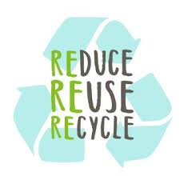**ENVIRONMENT = MEIO AMBIENTE**

1. **Hello kids**, nesta apostila vamos trabalhar junto com as outras disciplinas o projeto **ENVIRONMENT** ( meio ambiente), veja abaixo alguns vocabulários relacionados ao tema:

**RECYCLE = RECICLAGEM**

**GLASS METAL PLASTIC PAPER**

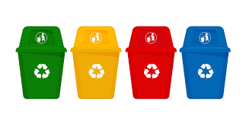

**VIDRO METAL PLÁSTICO PAPEL**

2- Agora que você aprendeu algumas palavras relacionadas ao tema do projeto, vamos desenvolver a atividade a seguir.

Leia com atenção o passo a passo:

- Em anexo, segue 3 folhas A4 com as seguintes palavras: PAPER – PLASTIC- METAL

- Nelas vocês vão colar figuras, rótulos, embalagens ou desenhar, materiais recicláveis que devemos jogar em cada uma .

Obs: Esta atividade deve ser entregue junto com a apostila.

Escola Municipal de Ensino Fundamental “Arnaldo Francisco dos Santos”

Galvão/SC, _____ de Setembro de 2020.

Professora: Joana Didone Capelli

Aluno(a): __________________________________________ Turma: ____________

Disciplina: Artes

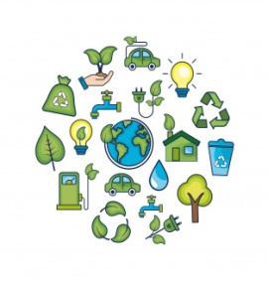**MEIO AMBIENTE**

Olá queridos alunos, nesta apostila vamos trabalhar junto com as outras professoras o projeto MEIO AMBIENTE.

Então vamos parar e repensar, sobre nossas atitudes, e o que estamos fazendo para que o ambiente em que vivemos melhore.

Vamos CUIDAR, REDUZIR, RECICLAR E PRESERVAR. Para que no futuro possamos viver em paz com a natureza.

1 – Observe a imagem abaixo e reflita:

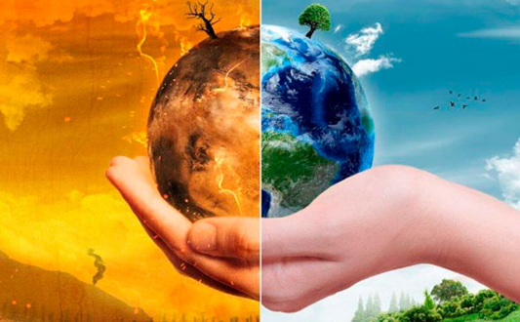

2 – Agora vocês iram escolher uma planta, pode ser uma Arvore uma flor, uma frutífera ou uma folhagem, que vocês tem em casa e que gostam muito.

- Na folha em branco a seguir vocês vão desenhar essa planta, e descrever:

- Como é o nome dela, para que ela serve e por que vocês a escolheram.

______________________________________________________________________________________________________________________________________________________________________________________________________________________________________________________________________________________________________________________________________________________________________________________________________________________________________________________________________________________________________________________________________________________________________________________________________________________________________________________________________________________________________________________________________________________________________________________________________________.

# Escola Municipal de Ensino Fundamental “Arnaldo Francisco dos Santos”

Galvão/SC, _____ de _____________ 2020.

Disciplina de Educação Física – Professora Naldiane Borella.

Aluno (a): ________________________________________ Turma: 4º ano ___

**Projeto Meio Ambiente:** Nesta Apostila estaremos trabalhando um tema muito importante – Meio Ambiente - então a nossa atividade de Educação Física será uma experiência ao ar livre. Vamos lá?

**Atividade: Bola de sabão gigante**

**Habilidades trabalhadas:** coordenação motora fina e destreza.

**Materiais sugeridos:**

* 2 canudos;
* Um pedaço de barbante;
* Uma bacia.
* **Mistura para a bolha de sabão** (7 copos de água, 1 copo de detergente,1 colher de sopa de açúcar).

**Desenvolvendo a atividade:** Em uma bacia, coloque a água, o detergente e o açúcar. Misture devagar, sem mexer muito para não criar espuma. Deixe descansar por uma hora. Depois, pegue os canudos, passe o barbante por dentro e amarre as pontas. Agora é só se divertir!

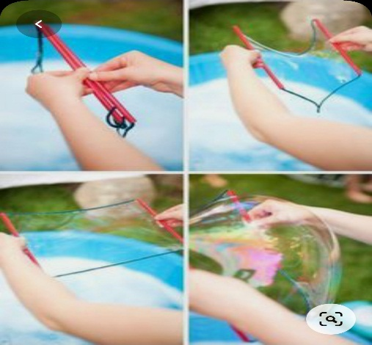 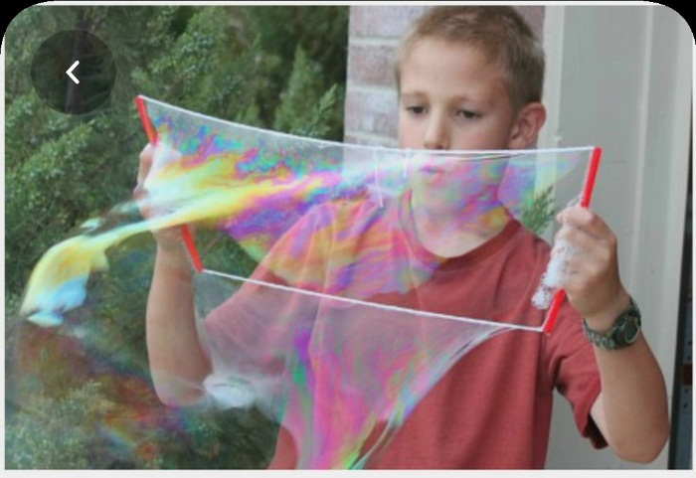

**Não esqueça de registrar a atividade através de fotos ou vídeo e postar no WhatsApp da turma!**

Escola Municipal de Ensino Fundamental “Arnaldo Francisco dos Santos”

Galvão/SC, _____ de Setembro de 2020.

Professor(a): Letícia Maria Piassoli

Aluno(a): __________________________________________ Turma: ____________

Disciplina: Informática

Olá alunos, espero encontra-los bem! Na aula desta semana iremos ler sobre o que é a Barra de Tarefas, que é continuação da aula passada, anote as principais informações. Até a próxima!!!

